atitit. http json 接口的最佳实践(2)-------测试工具总结..

1. 简单的测试主要有几类工具可用： 1
1.1. ff plugin rest easy 2
1.2. 2
1.3. curl 命令 2
1.4. 支持 POST 的浏览器插件 2
1.5. 直接浏览器 url 请求，仅适用于 Get 类 API，以下不做说明 2
1.6. 专用工具：不够简单，本文不详述 2
2. 浏览器插件Postman – REST Client （Chrome）//Advanced REST Client （Chrome） 2
3. ff plugin rest easy (recomm) 3
4. rest client 3

简单的测试主要有几类工具可用：

ff plugin rest easy(recomm)

curl 命令

支持 POST 的浏览器插件

直接浏览器 url 请求，仅适用于 Get 类 API，以下不做说明

专用工具：不够简单，本文不详述

浏览器插件Postman – REST Client （Chrome）//Advanced REST Client （Chrome）

这是本文的重点。下面介绍 2 个使用量比较大的插件。
由于 Push API 是复杂点的，所以以此为例。
使用的基本思路
1. 安装后在 Chrome 里找到 Web 应用；
Chrome URL 栏上的路径是： chrome://apps/
2. Basic Auth 部分的 username 对应 JPush app_key，password 对应 JPush master_secret ；
3. Push API 使用 POST 方法；
4. Content-Type 使用 “application/json”；
5. 内容部分使用 RAW （原始内容），贴上待推送的 JSON 字符串。

ff plugin rest easy (recomm)
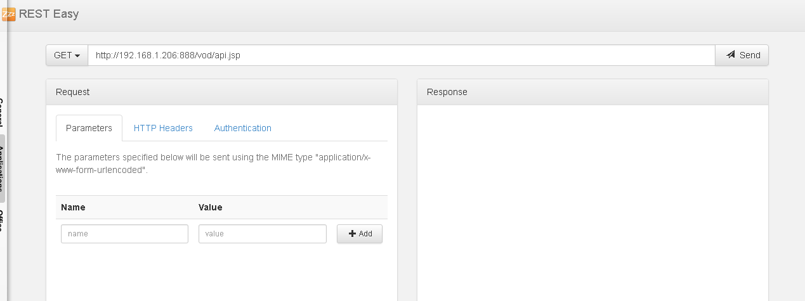

rest client
cant cstm post param
only body
